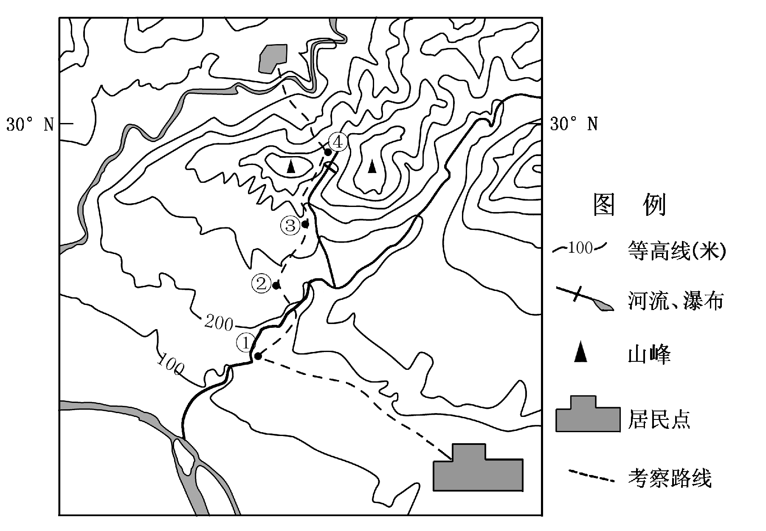
【体验高考】（2011江苏卷）某校研究性学习小组到
野外考察。右图为考察区域地形图，虚线所示为考察线路。
读图回答1～2题。
1.下列描述可能与实地情况相符的是（ ）
A. ①地附近的河流从西南流向东北
B. ②地坡度最陡
C. ③地分布有茶园
D.④地是观赏瀑布的最佳位置
2.该地考察线路的高差可能是（ ）
A.450米 B.500米 C.550米 D.600米
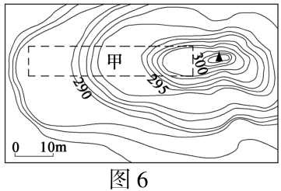
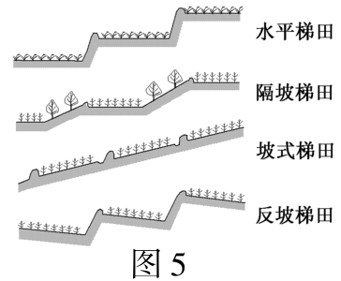
【体验高考】（2013江苏卷）梯田是因地制宜发展农业生产的典范。 图 5 是四种不同类型梯田的剖面示意图,图 6 是某地等高线地形图。 读图回答3题。
3. 图 6 中甲区地形适合修筑的梯田类型是（ ）
A. 水平梯田 B. 坡式梯田 C. 隔坡梯田 D. 反坡梯田
【体验高考】（2014江苏卷）右图为某向斜山地形地质示意图。读图回答4～5题。

7. 与M 点的地形-地层关系相符的是

A. B. C. D.
8. 与沿XY 线相符的剖面图是
A. B. C. D.

